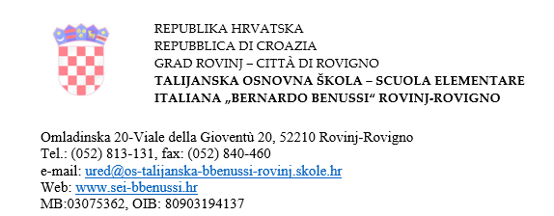

Obrazovno razdoblje – Periodo educativo-istruttivo | Mjesec - Mese | Broj  nastavnih dana – Numero dei giorni di insegnamento | Broj ne  nastavnih dana – Numero dei giorni di non insegnamento | Broj  neradnih dana – Numero dei giorni non lavorativi | Broj predviđenih blagdana i praznika – Numero delle giornate di festività e ricorrenze | Nadnevak početka i kraja nastav.god. – Data dell’inizio e della fine dell’anno scolastico | Praznici za učenike – Vacanze per gli alunni
I  8.9.2025.  -  23.12.2025. | IX  X  XI  XII | 16  23  18  17 | 1 (16.09.)  0  1 (17.09.) | 6  8  9  8 | 0  0  2 (1., 18.11.)  2 (25., 26.12.) | 8.9.2025.  - 23.12.2025. | Zimski praznici- vacanze invernali  (24.12.-9.1.2026.)
 |  | 74 | 2 | 31 | 4
II  12.1.2026.  -  12.6.2026. | I  II  III  IV  V  VI | 15  21 (14.02.)  20  18  20  9 | 0 | 9  7  9  6  9  4 | 2 (1.1., 6.1.)  0  0  2 (5.4., 6.4.)  2 (1., 30.5.)  1 (4.6.) | 12.1.2026.  - 27.3.2026.  6.4.2026.  - 12.6.2026. | Proljetni praznici – vacanze primaverili  (30.3. -6.4.2026.)  Ljetni praznici – vacanze estive  (15.6.- 31.08.2026.)
 |  | 103 | 0 | 44 | 7
UKUPNO - TOTALE |  | 177 | 2 | 75 | 11
CALENDARIO SCOLASTICO 2025/2026

